Государственное бюджетное дошкольное образовательное учреждение

детский сад № 14 комбинированного вида

Курортного района Санкт-Петербурга

КОНСПЕКТ
интерактивного занятия с детьми старшего дошкольного возраста
«НЕОБЫЧНЫЙ ПОДАРОК ИЗ ПРОШЛОГО»

Авторы: Воронцова Галина Алексеевна воспитатель
Гаманчук Елена Викторовна воспитатель,
Сикирицкая Татьяна Петровна воспитатель
ГБДОУ детского сада №14 комбинированного вида Курортного района СПб.

Санкт-Петербург
2024
Занятие направлено на формирование у детей старшего дошкольного возраста элементарных представлений об истории русского народа на примере ознакомления с предметами бытового окружения. Занятие проводится с использованием мультимедийной презентации (возможна замена её на демонстрационные картинки).
Цель: воспитание уважения, ценностного отношения к истории и культуре своих предков, родной страны.
Задачи
Обучающие:
- формировать элементарные представления детей об истории русского народа на примере ознакомления с предметами бытового окружения;
- обогащать речь детей существительными, обозначающими предметы бытового окружения.
Воспитательные:
- воспитывать бережное отношение к результатам труда людей, дружеские взаимоотношения между детьми, умения сообща заниматься.
Развивающие:
- развивать речь и мышление детей посредством интерактивных игровых заданий.
Материал и оборудование: мультимедийная презентация (5 слайдов, выполнена в программе PowerPoint), интерактивная доска (или проектор с экраном), кукла – мальчик в русском народном костюме (Фомушка), плетёный башмачок, подручный материал для детского творчества, мягкие модули, наборы предметных картинок с изображением транспорта и значки-символы, обозначающие его виды).
Ход занятия
Введение в ситуацию
Воспитатель с детьми входят в группу.
В группе – небольшой беспорядок, в центре этого беспорядка – Фомушка (персонаж, живущий в группе и периодически приносящий в группу предметы и истории из прошлого).
Дети обращают внимание на Фомушку и на то, что у него отсутствует сапожок, на котором он путешествует в прошлое.
Воспитатель: Когда мы уходили, в группе был порядок. Что случилось?
Дети высказывают предположения. Наводят порядок и обнаруживают, что у Фомушки пропал сапожок. Фомушку сажают на его постоянное место в группе (мини-музей).
Актуализация
Воспитатель говорит с озадаченным видом: Фомушка всегда летал в своем сапожке… Сейчас сапожок утерян, а это значит, не будет больше увлекательных рассказов о прошлом. Мы не сможем пополнить наш музей. Что же делать? Предложения детей.
Затруднение в ситуации
Воспитатель: Фомушка наш опечален.
Воспитатель обращается к Фомушке: Не огорчайся. Мы тебе можем предложить другое средство передвижения. Ребята, давайте вспомним, на чём в сказках передвигаются герои? Вспомните сказочные, волшебные средства передвижения. Какие волшебные предметы помогают героям сказок перемещаться? Дети вспоминают (сапоги Кота, ковёр-самолёт, метла Бабы-Яги, печка Емели, пропеллер Карлсона, тыква…).
Воспитатель (обращается к Фомушке): Фомушка, некоторые из сказочных предметов мы можем даже продемонстрировать тебе.
Воспитатель обращается к детям: Давайте смастерим метлу, как у Бабы-Яги. Может она подойдет Фомушке для его путешествий.
Дети мастерят метлу из предложенных материалов (в контейнере: палка, ветки, веревочки, скотч, ткань, ленточки, клей, бумага, и др. подручный материал).
Воспитатель предлагает кому-нибудь из детей полетать на метле. Дети пробуют - не получается.
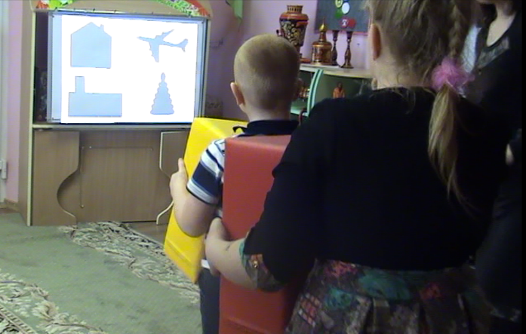
Воспитатель: Почему у нас ничего не выходит?
Высказывания детей.
Воспитатель: Я думаю, что мы не знаем волшебных слов, которые говорит Баба-Яга. Не подойдет для Фомушки метла... Но мы можем смастерить печку. Такую же, как у Емели.
На экране – силуэты печки, самолёта (всего 4).
Воспитатель: Ребята, посмотрите на эти силуэты и найдите среди них печку.
Дети на экране находят печку. Воспитатель предлагает сделать для Фомушки такую же печь, только из модулей. Дети делают печь.
Воспитатель предлагает детям присесть на печь и продемонстрировать, как она передвигается.
Воспитатель: Как вы думаете, поедет ли наша печка? Может быть произнести волшебные слова?
Дети произносят: По щучьему велению, по моему хотению…
Воспитатель: Почему же печка не едет?
Ответы детей.
Воспитатель: Слова из сказки вы знаете, но наш Фомушка еще Щуку не выловил, вот и печка не слушается. Не сможет Фомушка побывать в прошлом. Мы, к сожалению, ему пока не помогли. Но я вспомнила очень быстрый сказочный способ передвижения на ковре-самолёте! Возможно, он выручит нашего героя! А из чего можно сделать ковёр-самолёт?
Ответы детей.
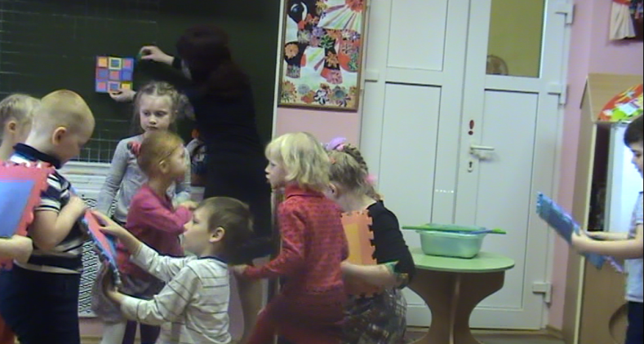
Воспитатель: Смотрите, (показывает детям большие напольные пазлы). Как вы считаете, может ли из этого получиться ковер-самолёт? Давайте попробуем вместе его собрать по «выкройке». Дети из пазлов по схеме-выкройке на полу складывают ковёр-самолёт.
Воспитатель предлагает детям присесть и полетать на нем. Летать не получается.
Воспитатель: Почему мы не взлетели на ковре-самолёте? Ответы детей.
Воспитатель: На ковре-самолете летал Старик Хоттабыч. Только ему помогали не волшебные слова, а его борода. У нас-то бороды нет, вот ковер и не летит.
Воспитатель обращается к Фомушке: Не расстраивайся, Фомушка, мы, кроме сказочных средств передвижения, знаем много современных видов транспорта. Воспитатель показывает детям предметные картинки с разными видами транспорта.
Воспитатель: Можем Фомушке предложить разные виды транспорта, но только нужно правильно расположить его на доске у знаков-символов, обозначающих воздух (облако); воду (волнистая линия); землю (дорожное полотно). Тогда Фомушка не запутается.
Дети помещают картинки на доску, распределяя их (классифицируют).
Воспитатель: Ребята, куда мы можем отправиться на этом транспорте?
Ответы детей.
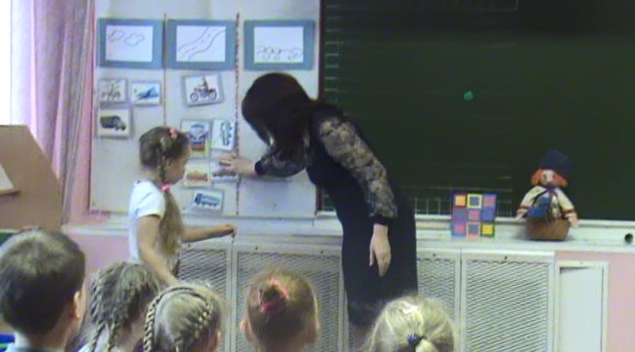
Воспитатель: Выходит, что в прошлое нельзя переместиться на этом транспорте. Почему?
Ответы детей.
Если дети отвечают, что можно поехать на современном транспорте в прошлое, то воспитатель направляет их мысли.
Воспитатель: Конечно, наш Фомушка путешествует в далекое прошлое, а там нет аэропортов, бензина, топлива для кораблей и электричества.
Сюрпризный момент. Стук в дверь, входит взрослый (педагог) и вносит сапожок Фомушки.
Педагог: У вас под дверью стоит чей-то сапожок, наверное, кто-то обронил.
Воспитатель: Спасибо, это сапожок нашего Фомушки. Педагог уходит.
Ребята, сапожок куда-то, видимо, самостоятельно летал, без Фомушки. Давайте-ка скорее его вернём хозяину.
Открытие детьми нового знания
Воспитатель и дети возвращают сапожок хозяину - Фомушке. Дети сажают Фомушку в сапожок и обнаруживают, что ему не поместиться, т.к. в сапожке что-то лежит.
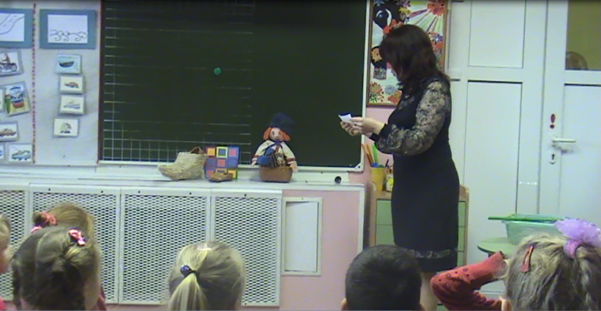
Воспитатель: Что это?
Ответы детей – предположения.
Воспитатель: Ребята, здесь записка, прочитаем её: «Фомушка, не оставляй свой сапожок без присмотра, а то он сам решил путешествовать по прошлому. Для вашего музея отправляю «подарочек». Жду тебя в гости. Твой друг, домовёнок Кузя».
Воспитатель: Предлагаю хорошенько рассмотреть подарок Кузи.
Воспитатель достает из сапожка Фомушки лапти.
Воспитатель: Что же это?
Дети отвечают. Воспитатель предлагает детям потрогать, попробовать обуть их. Дети обследуют, обувают лапти.
Воспитатель: Какие они? Из чего сделаны?
Ответы детей – предположения.
Воспитатель, демонстрируя презентацию, рассказывает о лаптях интересные детям факты.

На экране появляются 4 картинки: береста (её отделяют от ствола; мастер, который делает берестяной сапожок; заготовки для лаптя; связки лаптей).
Воспитатель: Делали лапти из тонкой кожицы коры лиственных деревьев, например, из березы. Её аккуратно снимали (посмотрите на экран), размачивали, очищали от грубой коры и нарезали на ленты. Ребята, какие части есть у лаптя? Назовите их. Дети отвечают, потом воспитатель рассказывает и демонстрирует части лаптя.
Воспитатель: У лаптя есть (пятка, головка (носок), дол (дно), бочки.
Воспитатель предлагает кому-то из детей обуть лапти и пробежаться в них. Затем спрашивает ребёнка.
Воспитатель: Расскажи о своих ощущениях, тебе было удобно?
Ответ ребёнка.
Воспитатель: Что бы вы сделали, чтобы не сваливались лапти?
Ответы детей.
Воспитатель: Чтобы лапти не сваливались, их привязывали к ноге шнурками или ремешками.
Давайте поделимся на 2 группы и попробуем пройти, не уронив с ноги лапоть.
После того, как дети попробуют пройтись, воспитатель спрашивает, легко ли им было двигаться в лаптях?
Ответы детей.
Воспитатель: Лапти, конечно, очень лёгкие, но непрочные. Они быстро снашивались. Зимой их хватало на десять дней, в тёплое время – дня на четыре. Как вы считаете, в нашей современной жизни удобна ли такая обувь? Будем ли мы с вами носить лапти?
Ответы детей
Воспитатель: Я предлагаю отправить лапти в наш мини-музей. Мы сможем теперь их показать нашим родителям и рассказать о них.
Дети относят лапти в мини-музей.
Включение нового знания (способа действий) в систему знаний и умений ребенка
Воспитатель: Наш Фомушка уже сегодня может отправляться путешествовать в прошлое. Ребята, давайте подумаем, о каких предметах из прошлого вы хотели бы узнать в следующий раз?
В презентации на экране появляются предметы из прошлого и современности (в цветных рамочках): телевизор, холодильник, пылесос, стиральная машина, кофеварка, компьютер, кокошник, гусли, ухват, прялка.
Воспитатель: Посмотрите, сколько предметов на экране. Все ли они из прошлого?
Ответы детей.
Воспитатель: Назовите лишние - те предметы, которые Фомушка не знает.
Дети называют современные предметы, и они исчезают с экрана.
Воспитатель: Да, вы правы. Исчезнувшие предметы из нашей современной жизни, мы ими сейчас пользуемся. На экране остаются 4 предмета из прошлого.
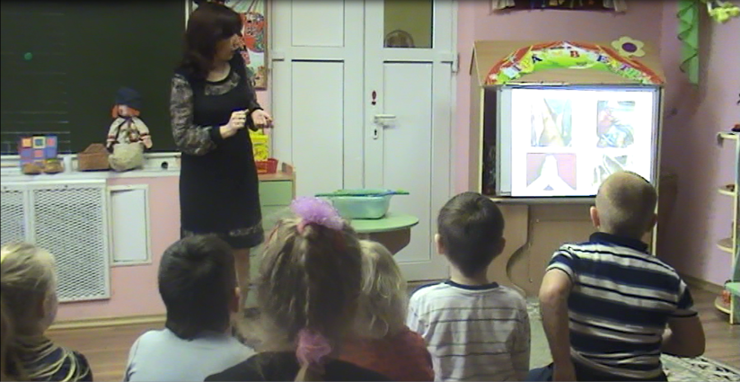
Воспитатель: Знаете ли вы предметы, которые остались на экране? Назовите те, которые вы узнали.
Ответы детей.
Воспитатель поправляет и уточняет ответы, называя старинные предметы правильно.
Воспитатель: Какой из этих предметов вам кажется самым необычным, интересным, загадочным? Если вы забыли название предмета, назовите цвет рамки, в которой он изображен.
Чем интересен этот предмет?
Ответы детей
Если дети называют разные предметы, воспитатель выбирает с ними тот, о котором хочет узнать большинство детей.
Воспитатель: Давайте попросим Фомушку в следующий раз рассказать об этом предмете.
Осмысление (итог)
Воспитатель: Ну, и озадачил нас сегодня наш Фомушка! Как вы думаете, помогли мы ему?
Ответы детей
Воспитатель: Давайте вспомним, что мы сегодня успели сделать.
Дети перечисляют свои действия: изготавливали сказочные средства передвижения (метлу, печку, ковер-самолет); познакомили Фомушку с современным транспортом; узнали, что такое лапти и сделали их экспонатом мини-музея.
Воспитатель уточняет, что было самым интересным для детей, что вызывало затруднения, было ли полезно новое знание (о лаптях), с кем они могут им поделиться.
дополняет ответы детей, если необходимо.

Список литературы

Князева О. Л., Маханева М. Д. Приобщение детей к истокам русской народной культуры: Программа. Учебно-методическое пособие. Изд-во Детство Пресс, 2020

Ельцова О.М. Воспитание дошкольников в духе русских культурных традиций. Изд-во Творческий Центр СФЕРА, 2019

Семейные традиции воспитания детей в культуре и быту народов России. Учебно-методическое пособие. Репринцева Г. И., Азизова Н. Р., Изд-во Инфра-М, 2019

Тимошкина Н. А. Методика использования русских народных игр в ДОУ. Старший дошкольный возраст, Серия Воспитываем, обучаем дошкольников, 2008

Татаринцева Н.Е. Полоролевое воспитание дошкольников на основе народных традиций Учебно-методическое пособие. Изд-во Центр педагогического образования, 2013

Арзуманян Л., Ткаченко Т. Трудимся и воспитываем интерес к родной культуре и истории Дошкольное воспитание. 2011. №11

Дыбина, О.В. Сказка как средство патриотического воспитания. Журнал Ребенок в детском саду. 2009. № 2

Ельцова, О.М., Антонова, Г.А. Воспитание духовности через приобщение к русской народной культуре. Справочник старшего воспитателя. 2011. № 4

Ссылка на видео в сети Интернет интерактивного занятия с детьми старшего дошкольного возраста «Необычный подарок из прошлого»: https://cloud.mail.ru/public/uwB6/qrD9hVQYS

